МИНИСТЕРСТВО ОБРАЗОВАНИЯ И НАУКИ ДНР

ДОНЕЦКИЙ НАЦИОНАЛЬНЫЙ ТЕХНИЧЕСКИЙ УНИВЕРСИТЕТ

Кафедра ПМИ

Факультет КНТ

Лабораторная работа №6

Тема: Внесение изменений в модель Arena

Курс: Языки и системы имитационного моделирования

Выполнил

ст. гр. ИПО-12а

Медгаус С.В.

Проверил

доц. каф. ПМИ

Григорьев А.В.

Донецк 2015

1. Исходные данные

Выбираем три переменных:

1. Количество локальных компьютеров (1-3шт.);
2. Время обработки одного пакета данных сервером (0.1 – 5с);
3. Количество систем уведомлений (1-3шт.).

Значение функции – это кол-во недоставленных сообщений.

Проводим 8 экспериментов, поочерёдно меняя значения на максимумы и минимумы. Время зафиксируем на 50 минут, т.к. используется учебная версия Arena, а в ней нельзя, чтобы в системе было одновременно более 150 сущностей.

Опыт №1



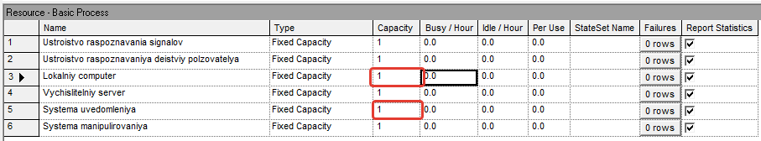

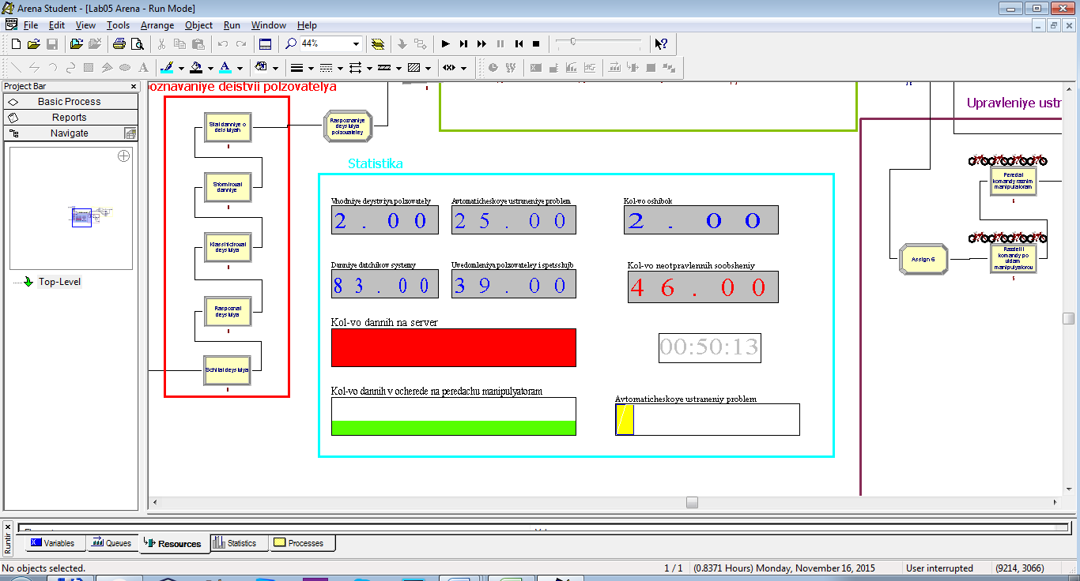

Опыт №2



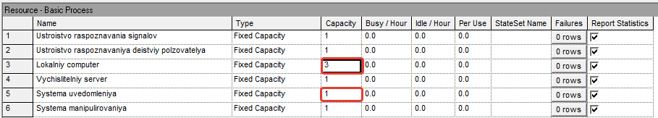

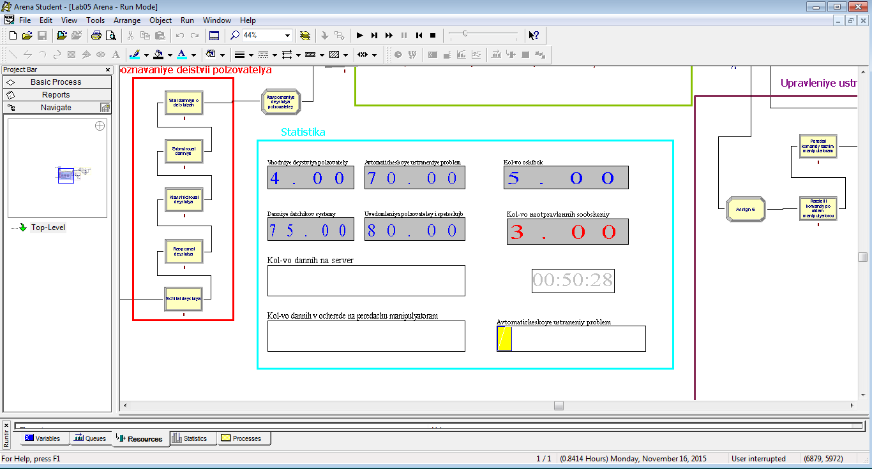

Опыт №3





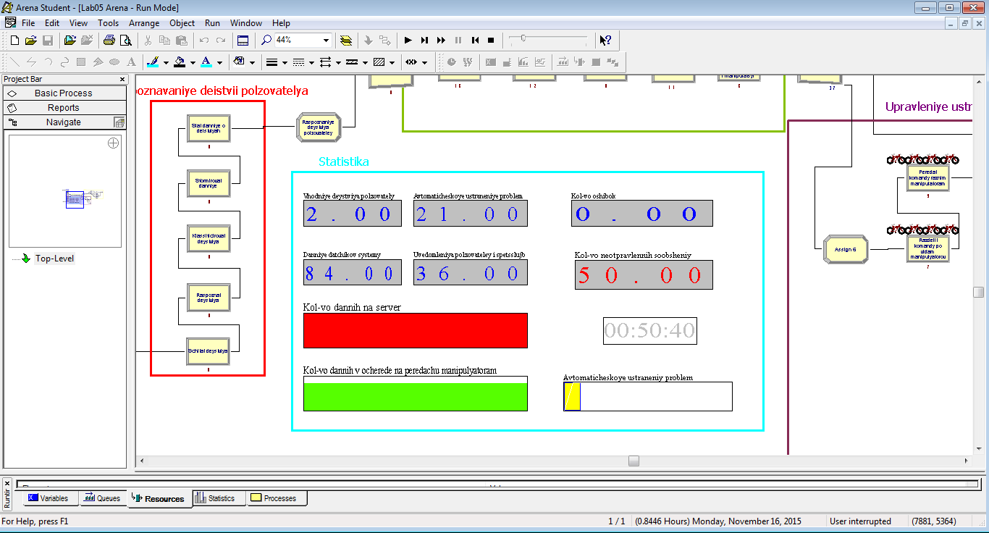

Опыт №4





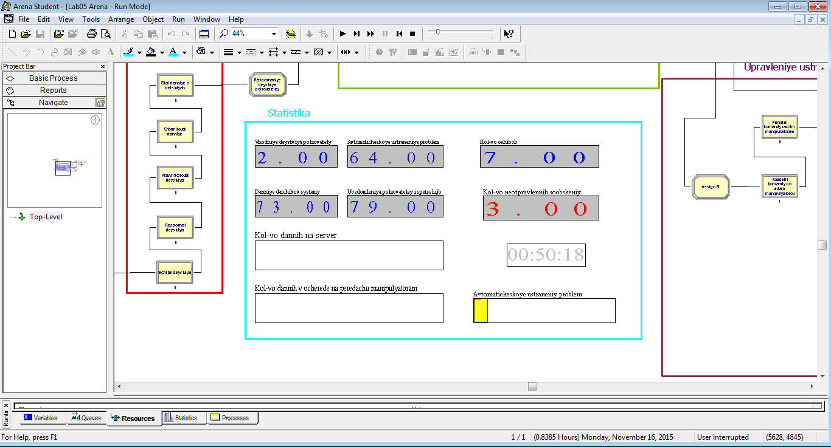

Опыт №5



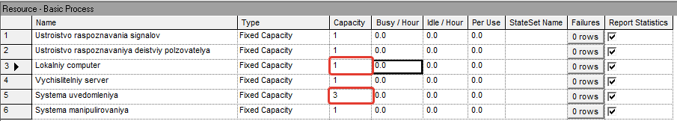

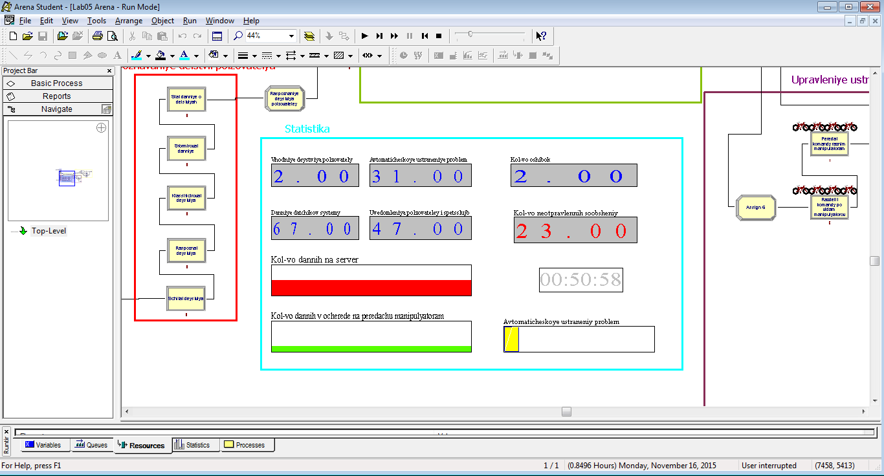

Опыт №6



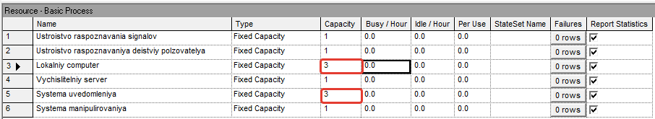

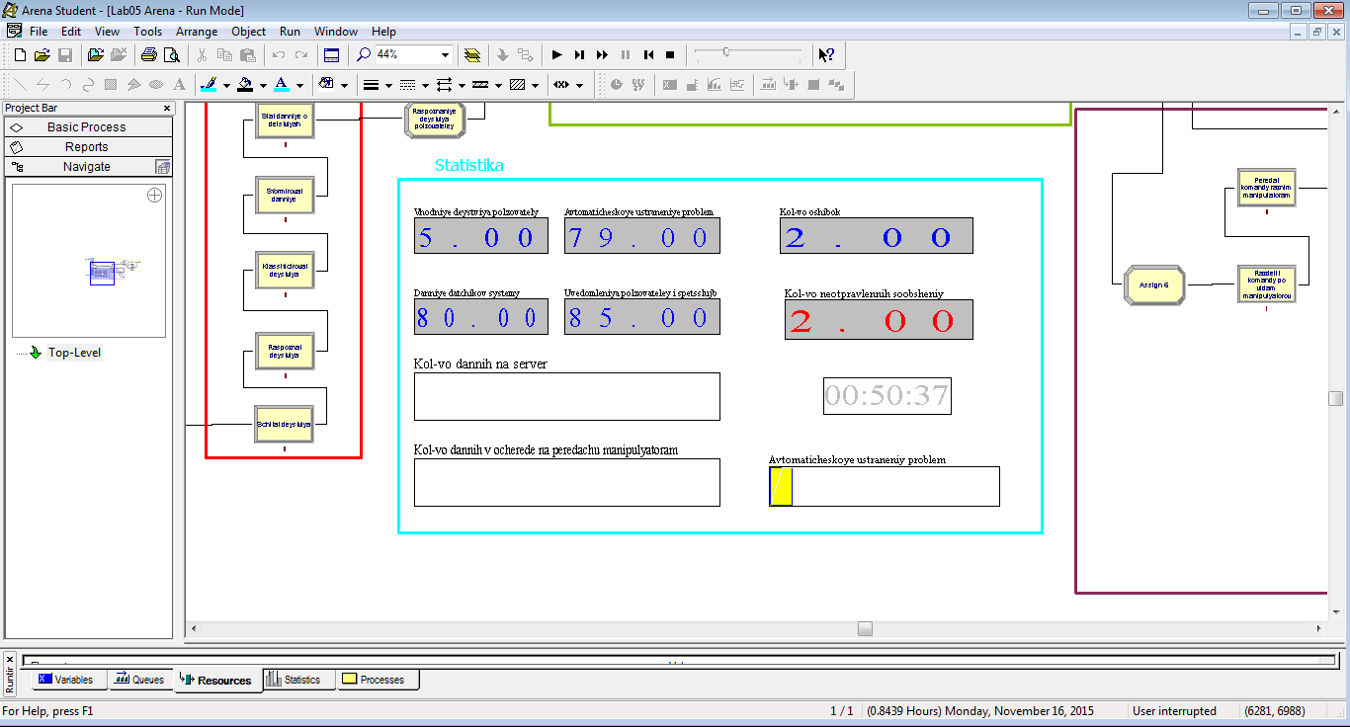

Опыт №7



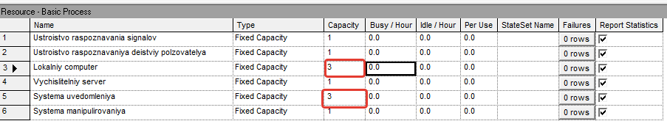

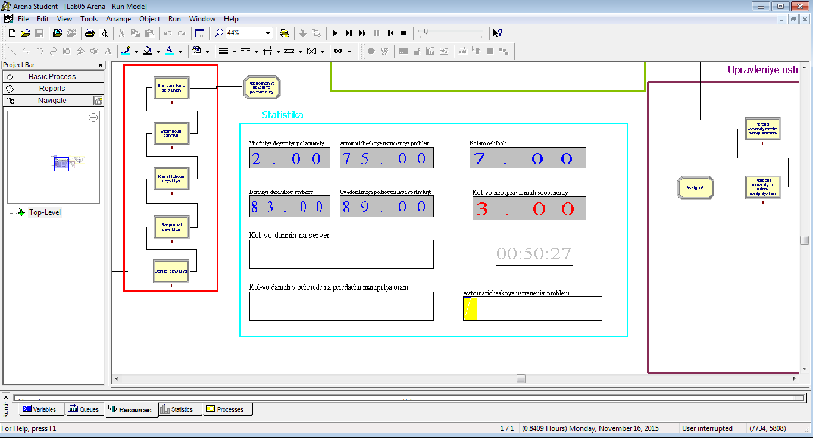

Опыт №8



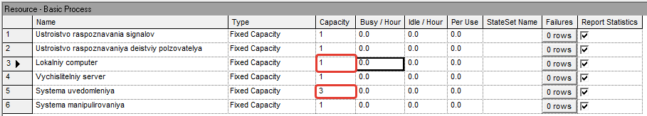

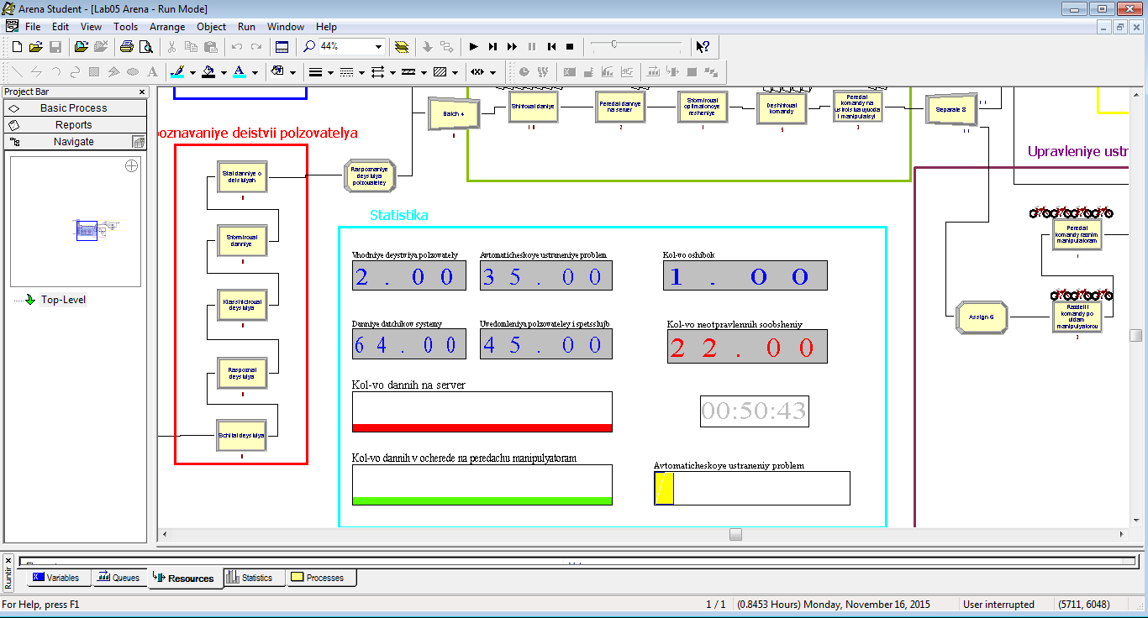

Поверхность отклика

Если учитываются два их трёх переменных, то можно построить поверхность отклика, которая отображает зависимость функции от значений переменных. На рисунке представлена данная поверхность отклика.

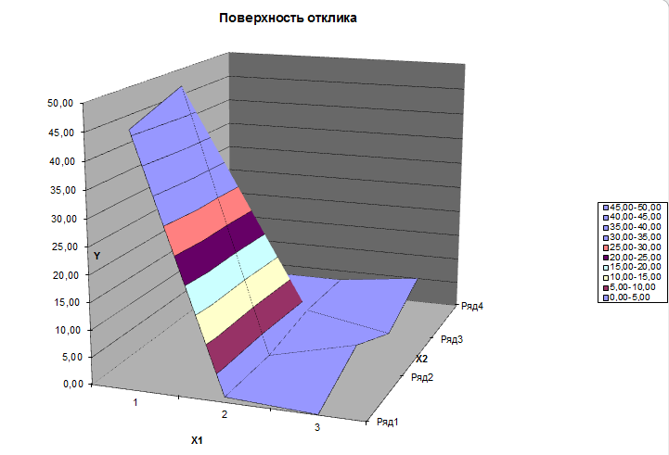

Рисунок – Поверхность отклика функции от двух переменных

Результаты

В ходе подбора коэффициентов регрессионного полинома второй степени была выведена формула функции, которая максимально возможно соответствует результатам предыдущих опытов. Суммарная разница между экспериментальными значениями функции и выведенной формулой равно 6.

Далее был найден максимум и минимум функции. В рамках данной задачи необходимо найти минимум, так как чем меньше кол-во неотправленных сообщений, тем быстрее отклик системы умного дома.

Был проведён финальный эксперимент, чтобы удостоверится в правильности выведенной формулы функции.



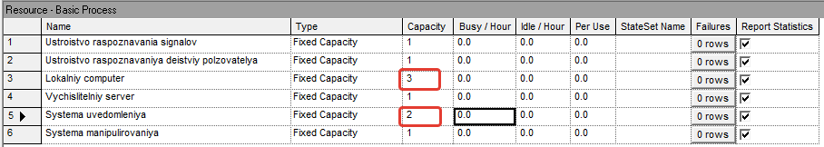

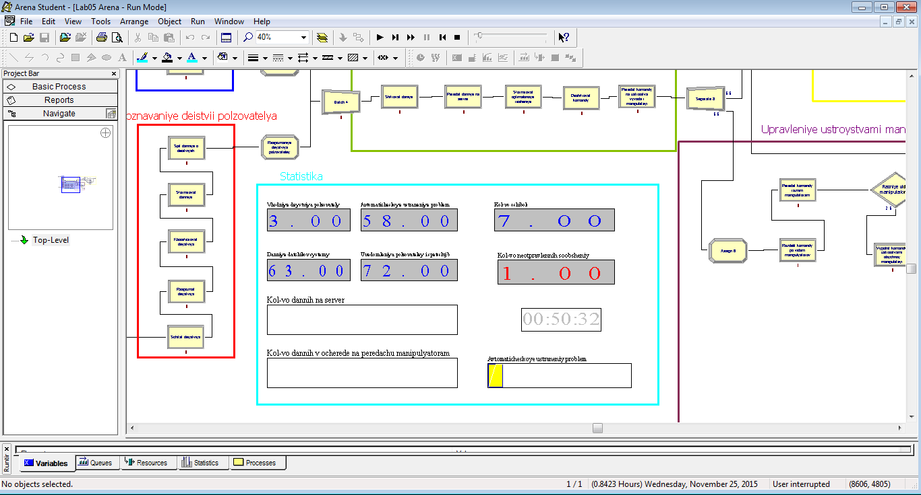

В ходе контрольного эксперимента получили то, что ожидали. Значение функции равно 1, но в рамках такого эксперимента это допустимая погрешность.